KAKAO (NEZPRACOVANÉ, V ROCE 2016)
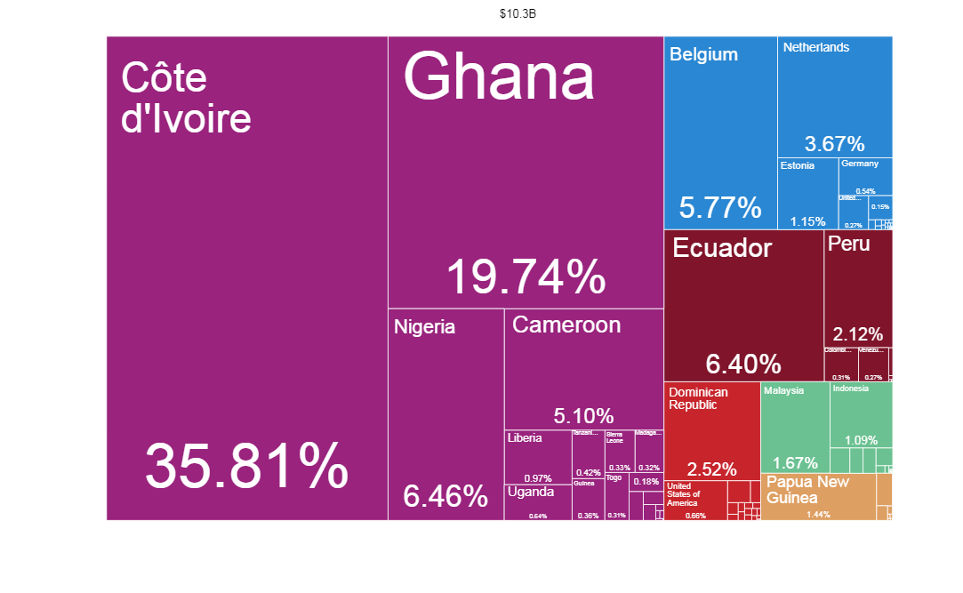
KAKAO (ZPRACOVANÉ KAKAOVÉ BOBY – ČOKOLÁDA V 2016)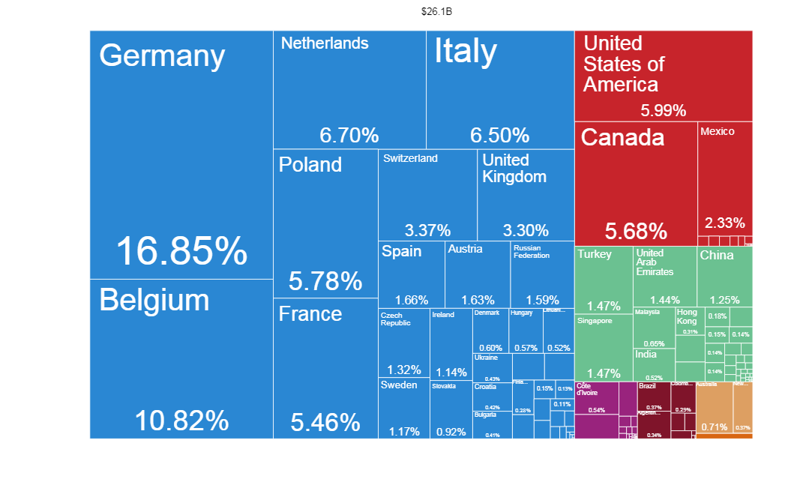

KÁVA (NEPRAŽENÁ, V 2016)
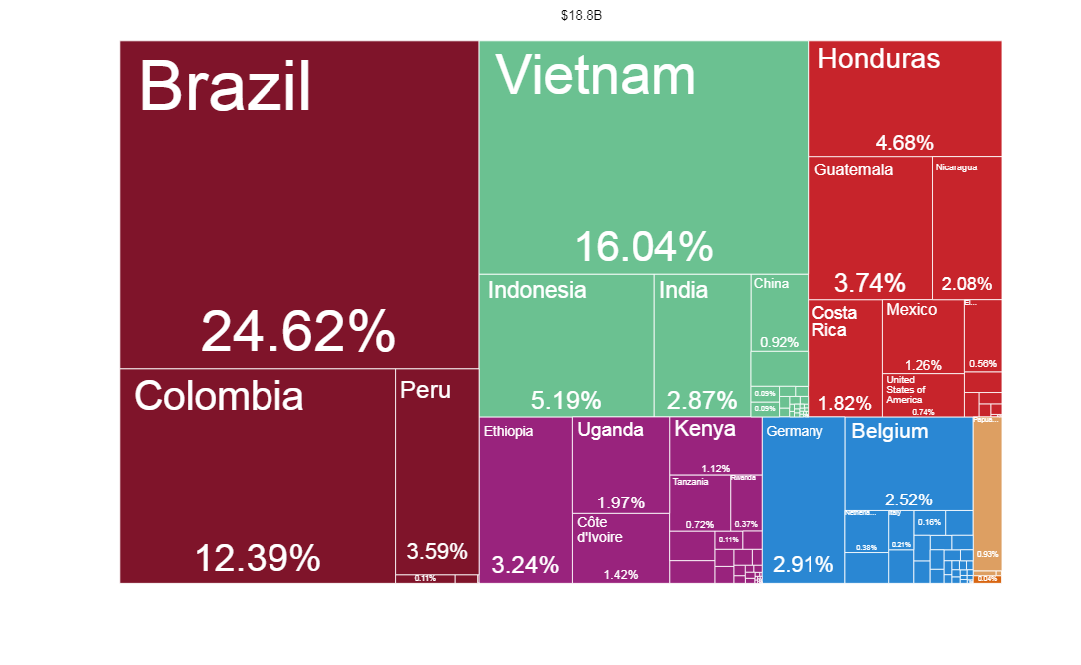
KÁVA (PRAŽENÁ, 2016)
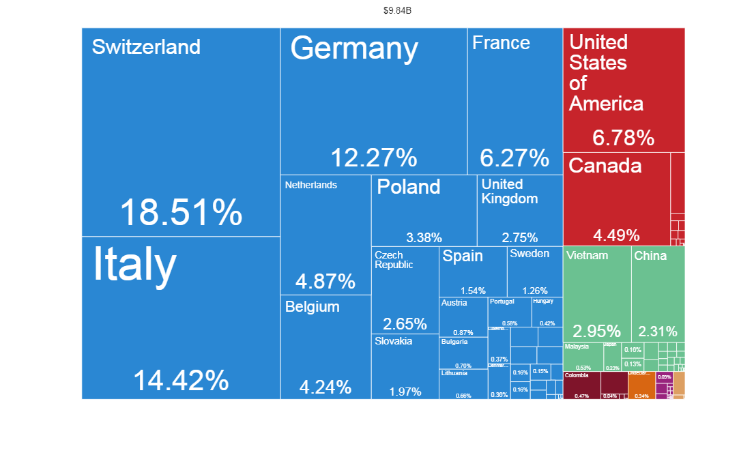
KÁVA (NEPRAŽENÁ, V ROCE 2016)
KÁVA (KONZUMACE, V ROCE 2016)
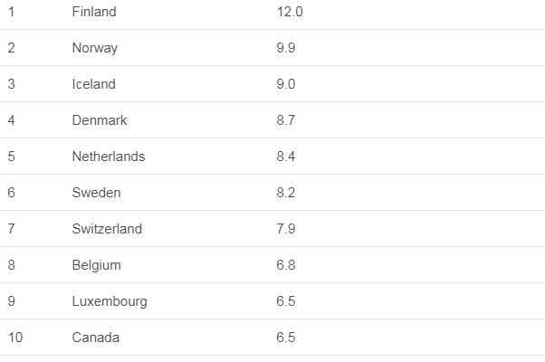
FAZOLE (EXPORT, V ROCE 2016) 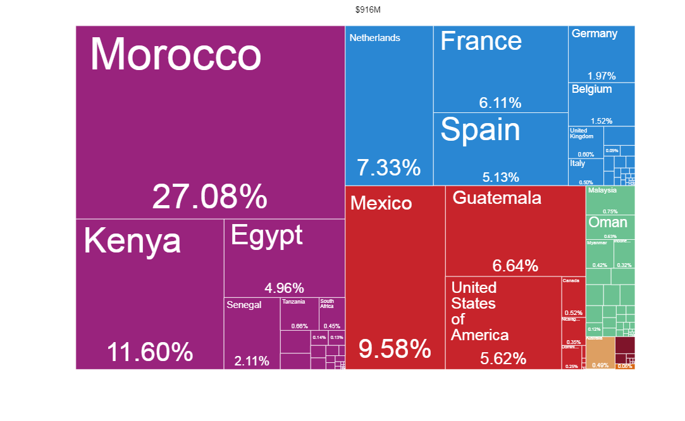
FAZOLE (IMPORT, V ROCE 2016)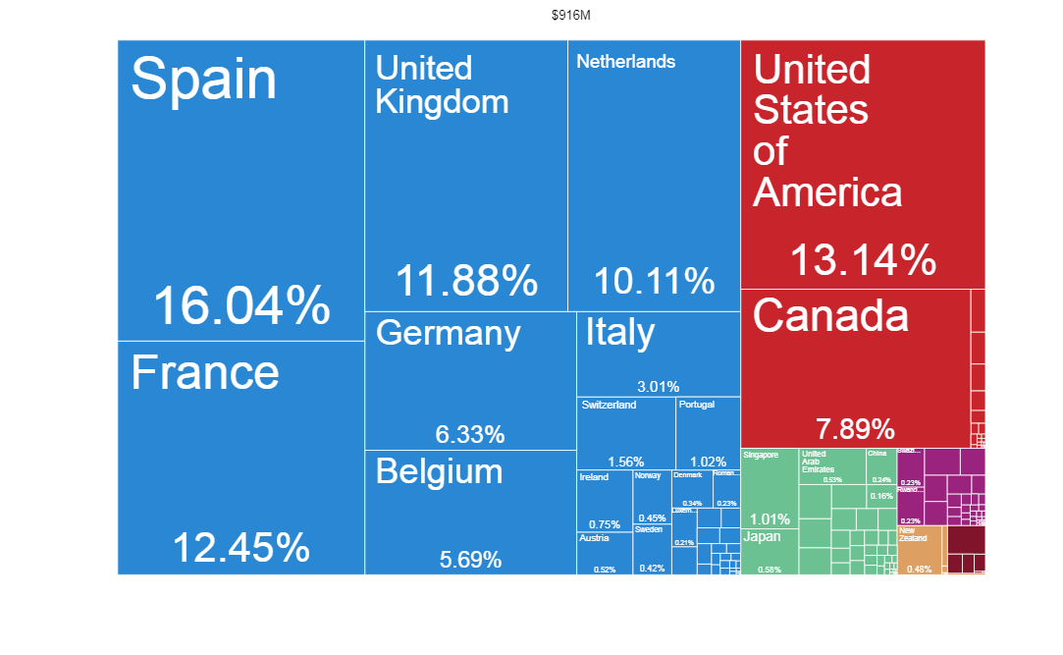
RÝŽE (EXPORT, V ROCE 2016)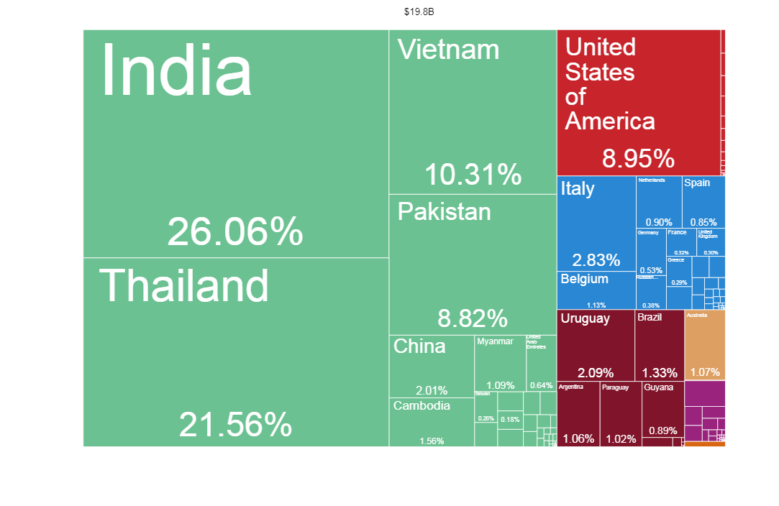
RÝŽE (IMPORT, V ROCE 2016)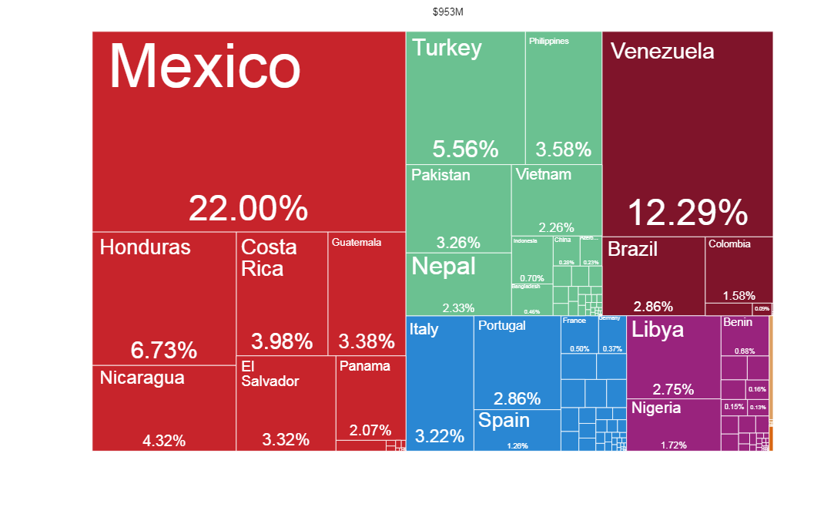
OBILNINY (CELKOVÝ EXPORT V ROCE 2016)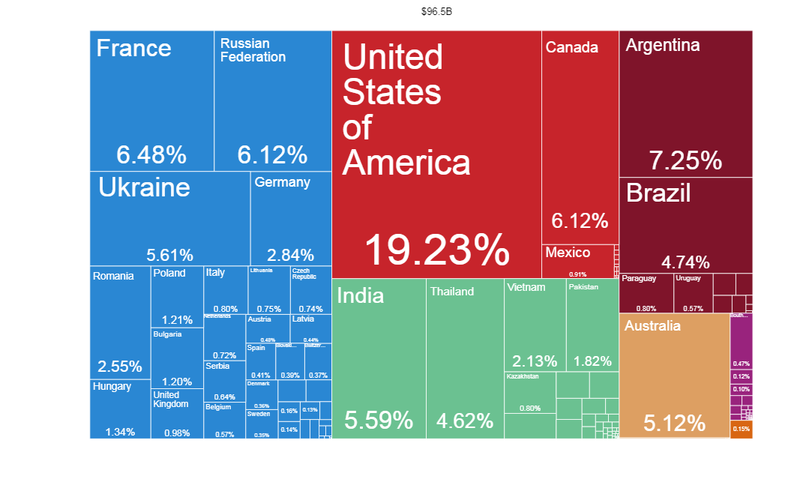
OBILNINY (IMPORT KUKUŘICE V ROCE 2016)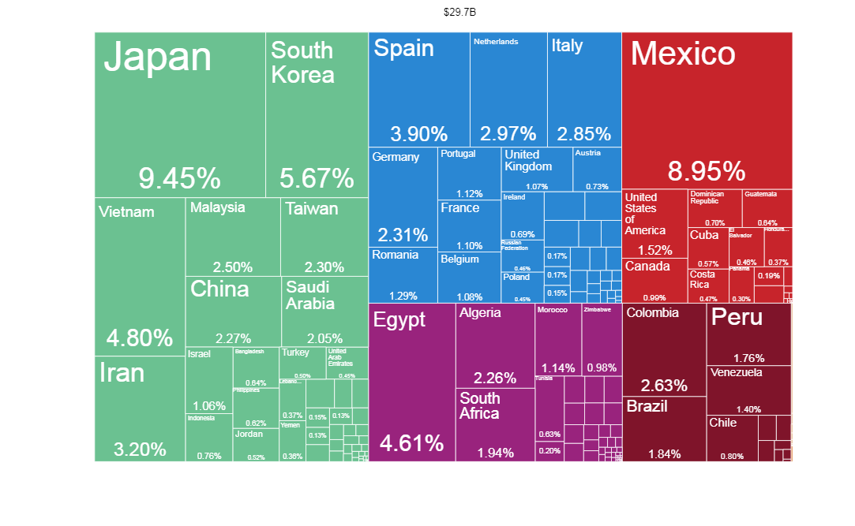
ČAJ (EXPORT, V ROCE 2016)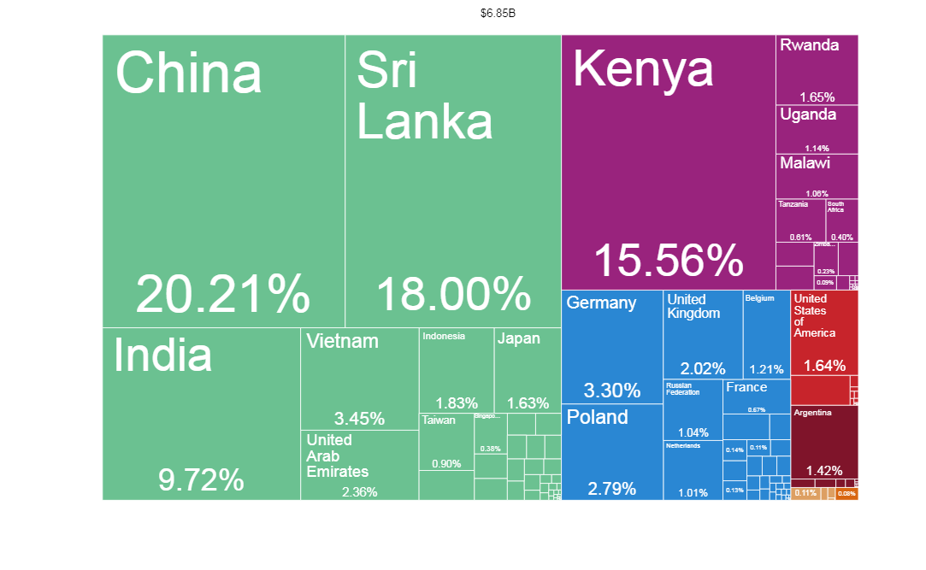
ČAJ (NEJVĚTŠÍ KONZUMENTI V ROCE 2016)
